

УКРАЇНА  
МОГИЛІВ-ПОДІЛЬСЬКА МІСЬКА РАДА  
ВІННИЦЬКОЇ ОБЛАСТІ

**ВИКОНАВЧИЙ КОМІТЕТ**

**РІШЕННЯ №391**

Від 26 грудня 2024 року м. Могилів-Подільський

**Про затвердження проєктної пропозиції на встановлення**

**меморіальних дощок**

Керуючись ст.ст. 31, 33, 52 Закону України «Про місцеве самоврядування в Україні», відповідно до рішення 42 сесії міської ради

8 скликання від 29 березня 2024 року №1003 «Про надання дозволу на встановлення меморіальних дощок», -

**виконавчий комітет міської ради ВИРІШИВ:**

**1.** Затвердити проєктну пропозицію на встановлення меморіальних дощок в сквері поряд з церквою, за адресою: вул. Ювілейна, с. Оленівка, Могилів-Подільський район, Вінницька область, розміром 30х24х3 см:

**1.1.** Бойку Олександру Григоровичу (20.05.1971 - 03.09.2022) - жителю села Оленівка, навіднику 2 механізованого відділення бойової машини

2 механізованого взводу 1 механізованої роти, сержанту Збройних Сил

України, який загинув внаслідок ДПТ під час виконання бойового

завдання із захисту державного суверенітету та територіальної цілісності

України, згідно з додатком 1.

**1.2.** Карплюку Вячеславу Миколайовичу (11.05.1988 - 12.03.2023) -

жителю села Оленівка, гранатометнику 9 парашутно-десантного батальйону, солдату Збройних Сил України, який загинув поблизу населеного пункту Червонопопівка Сєвєродонецького району Луганської області захищаючи державний суверенітет та територіальну цілісність України, згідно з

додатком 2.

**1.3.** Малаю Олександру Валентиновичу (11.11.1980 - 15.03.2023) - жителю села Оленівка, гранатометнику стрілецького відділення, солдату

Збройних Сил України, який загинув поблизу населеного пункту Невельське Донецької області захищаючи державний суверенітет та територіальну цілісність України, згідно з додатком 3.

**2.** Затвердити проєктну пропозицію на встановлення меморіальних дощок поряд з будівлею за адресою: вул. Зарічна, 11, с. Бронниця, Могилів- Подільський район, Вінницька область, розміром 30х24х3 см:

**2.1.** Лозінському Олександру Миколайовичу (27.01.1980 - 29.08.2022) - уродженцю села Григорівка, сержанту Збройних Сил України, який загинув поблизу населеного пункту Мирне Миколаївської області захищаючи державний суверенітет та територіальну цілісність України, згідно з

додатком 4.

**2.2.** Смульському Анатолію Володимировичу (29.08.1967 - 05.09.2022) -

жителю селища Криштофівка, командиру 1 мотопіхотного відділення

командиру машини 1 мотопіхотного взводу 2 мотопіхотної роти, молодшому сержанту Збройних Сил України, який загинув поблизу населеного пункту Любомирівка Миколаївської області захищаючи державний суверенітет та територіальну цілісність України, згідно з додатком 5.

**2.3.** Чоботарю Яну Богдановичу (27.09.1979 - 01.10.2022) - уродженцю села Бронниця, сержанту Збройних Сил України, який загинув поблизу населеного пункту Мирне Миколаївської області захищаючи державний суверенітет та територіальну цілісність України, згідно з додатком 6.

**2.4.** Керніцькому Сергію Володимировичу (21.07.1984 - 08.06.2015) - уродженцю села Бронниця, солдату Збройних Сил України, який загинув поблизу населеного пункту Красногорівка Донецької області захищаючи державний суверенітет та територіальну цілісність України, згідно з

додатком 7.

**3.** Контроль за виконанням даного рішення покласти на першого заступника міського голови Безмещука П.О.

Міський голова Геннадій ГЛУХМАНЮК

Додаток 1

до рішення виконавчого

комітету міської ради

від 26 грудня 2024 року №391

**Проєктна пропозиція на встановлення меморіальної дошки**

**Бойку Олександру Григоровичу**

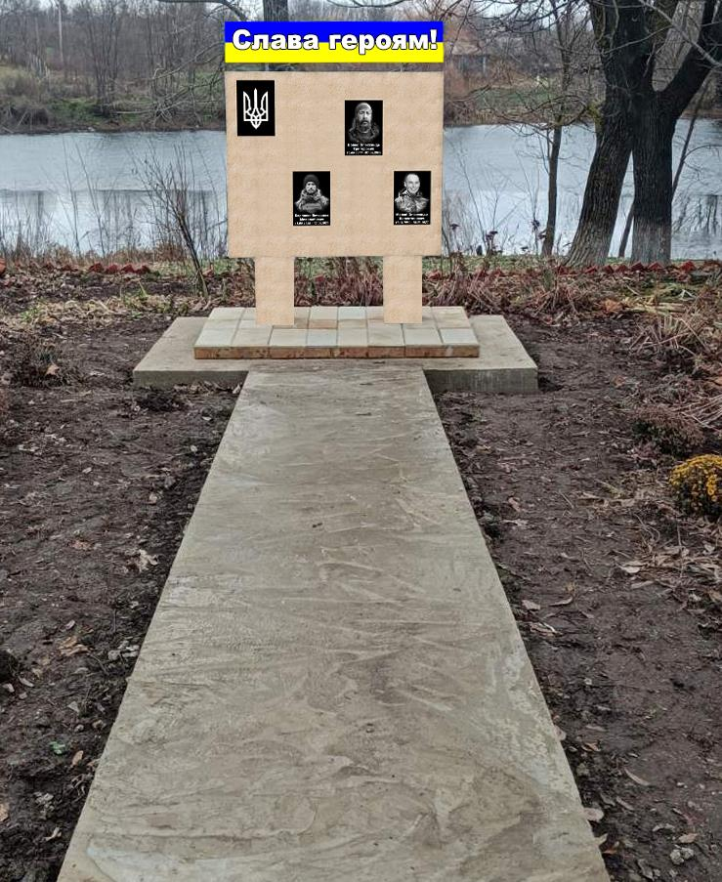

Проєктне місце розміщення меморіальної дошки в сквері поряд

з церквою за адресою: вул. Ювілейна, с. Оленівка, Могилів-Подільський район, Вінницька область, розміром 30х24х3 см.

Перший заступник міського голови Петро БЕЗМЕЩУК

Додаток 2

до рішення виконавчого

комітету міської ради

від 26 грудня 2024 року №391

**Проєктна пропозиція на встановлення меморіальної дошки**

**Карплюку Вячеславу Миколайовичу**

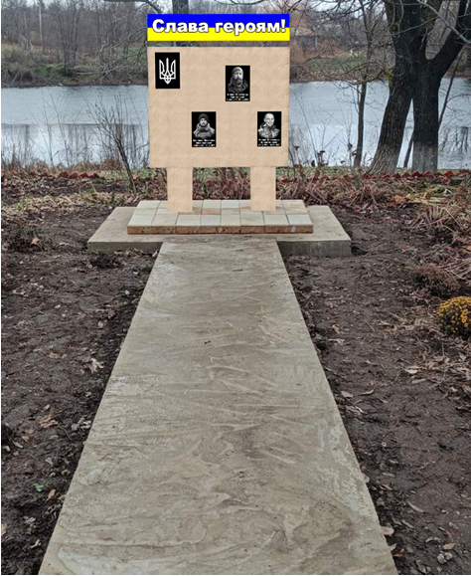

Проєктне місце розміщення меморіальної дошки в сквері поряд з церквою за адресою: вул. Ювілейна, с. Оленівка, Могилів-Подільський район, Вінницька область, розміром 30х24х3 см.

Перший заступник міського голови Петро БЕЗМЕЩУК

Додаток 3

до рішення виконавчого

комітету міської ради

від 26 грудня 2024 року №391

**Проєктна пропозиція на встановлення меморіальної дошки**

**Малаю Олександру Валентиновичу**



Проєктне місце розміщення меморіальної дошки в сквері поряд з церквою за адресою: вул. Ювілейна, с. Оленівка, Могилів-Подільський район, Вінницька область, розміром 30х24х3 см.

Перший заступник міського голови Петро БЕЗМЕЩУК

Додаток 4

до рішення виконавчого

комітету міської ради

від 26 грудня 2024 року №391

**Проєктна пропозиція на встановлення меморіальної дошки**

**Лозінському Олександру Миколайовичу**

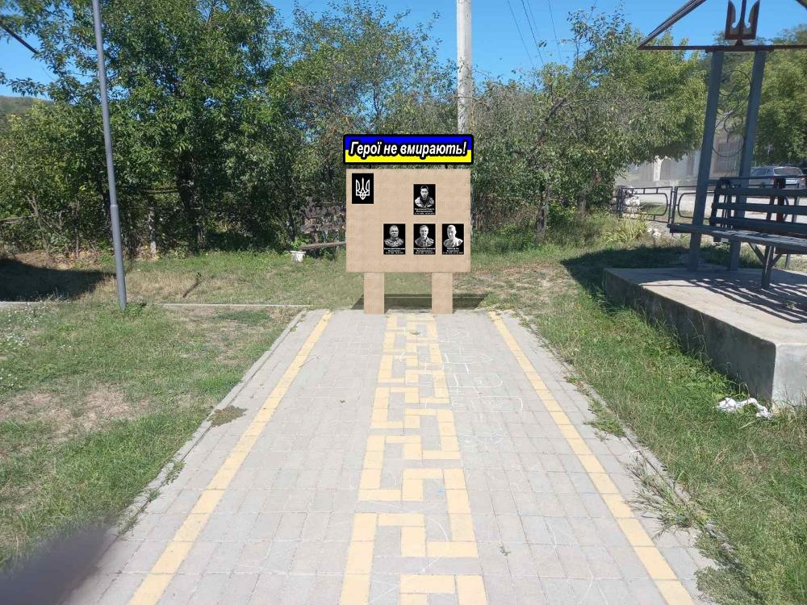

Проєктне місце розміщення меморіальної дошки поряд з будівлею

за адресою: вул. Зарічна, 11, с. Бронниця, Могилів-Подільський район, Вінницька область, розміром 30х24х3 см.

Перший заступник міського голови Петро БЕЗМЕЩУК

Додаток 5

до рішення виконавчого

комітету міської ради

від 26 грудня 2024 року №391

**Проєктна пропозиція на встановлення меморіальної дошки**

**Смульському Анатолію Володимировичу**



Проєктне місце розміщення меморіальної дошки поряд з будівлею

за адресою: вул. Зарічна, 11, с. Бронниця, Могилів-Подільський район, Вінницька область, розміром 30х24х3 см.

Перший заступник міського голови Петро БЕЗМЕЩУК

Додаток 6

до рішення виконавчого

комітету міської ради

від 26 грудня 2024 року №391

**Проєктна пропозиція на встановлення меморіальної дошки**

**Чоботарю Яну Богдановичу**



Проєктне місце розміщення меморіальної дошки поряд з будівлею

за адресою: вул. Зарічна, 11, с. Бронниця, Могилів-Подільський район, Вінницька область, розміром 30х24х3 см.

Перший заступник міського голови Петро БЕЗМЕЩУК

Додаток 7

до рішення виконавчого

комітету міської ради

від 26 грудня 2024 року №391

**Проєктна пропозиція на встановлення меморіальної дошки**

**Керніцькому Сергію Володимировичу**



Проєктне місце розміщення меморіальної дошки поряд з будівлею

за адресою: вул. Зарічна, 11, с. Бронниця, Могилів-Подільський район, Вінницька область, розміром 30х24х3 см.

Перший заступник міського голови Петро БЕЗМЕЩУК